Меняем мир к лучшему вместе
В деревне Савино хмурые стены гаражного комплекса раскрасили яркими летними сюжетами.
Юлия КУЗЬМЕНКО
Фото из группы ВК ресурсного центра развития добровольчества

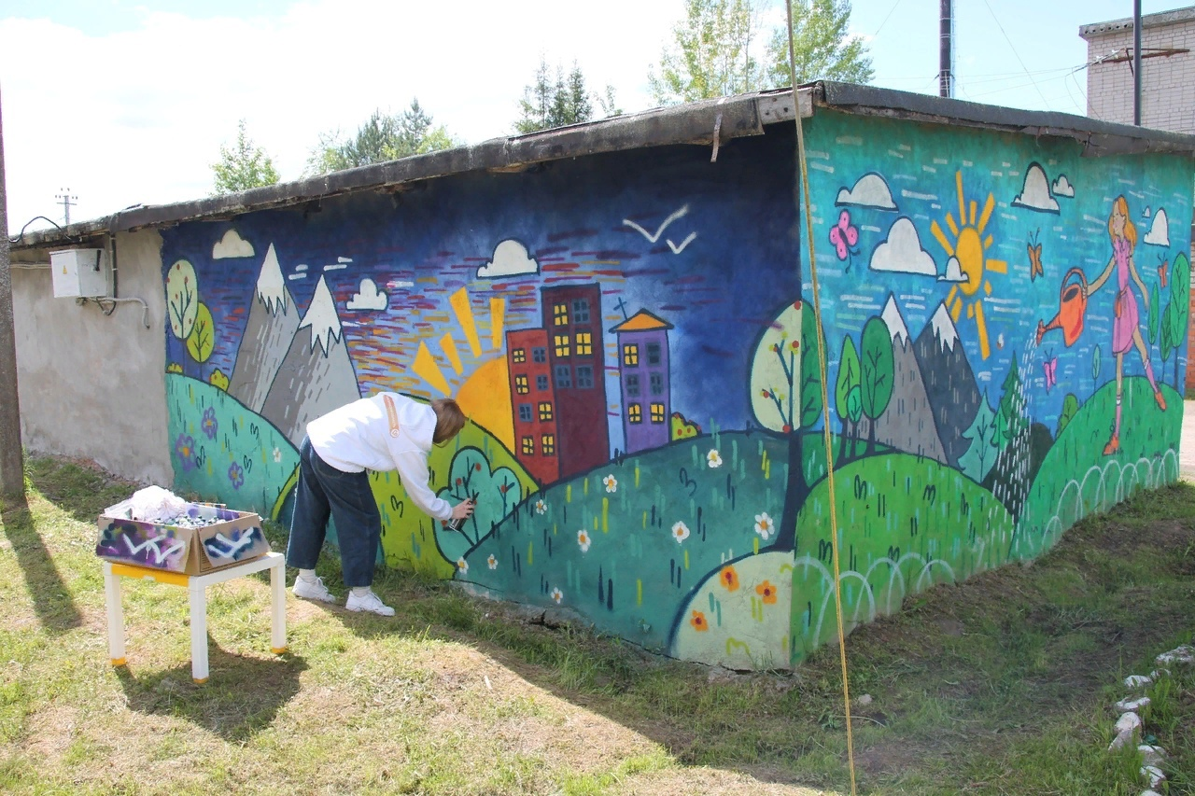
Мурал – так называют изображение, которое наносят на стену здания или сооружения. Не первый год большие картины украшают фасады жилых домов в Великом Новгороде, а недавно плоды этого творчества появились и в деревне Савино.
С инициативой раскрасить яркими красками хмурые стены гаражей одного из дворов на улице Центральной выступил совет ветеранов деревни Савино.
– В доме, окна которого выходят на обратную сторону комплекса из шести гаражей, живет 13-летняя девочка по имени Юлиана. Ребенок в силу тяжелого заболевания не может ходить, редко появляется на улице и смотрит на мир через окно своей квартиры. А напротив были такие неприглядные гаражи, – рассказала в телефонном разговоре заместитель председателя первичной ветеранской организации деревни Савино Тамила Кадыровна БАБИЧ. – Мы решили, что будет здорово, если на этих стенах появятся красочные рисунки. С просьбой найти волонтеров, которые помогут воплотить задумку, мы обратились к директору областного Дома молодежи Екатерине Воробьевой, и она сразу откликнулась.
Начало преображению обратной стороны гаражного комплекса было положено еще в прошлом году. Стараниями студенток колледжа искусств – волонтеров регионального штаба «Мы вместе» – на одной из стен появился первый рисунок с летним сюжетом: зеленая лужайка, голубое небо, яркое солнце, бабочки и девочка в розовом платье, поливающая в знойный день цветы из лейки. Нотку оживления в настенную живопись добавили активисты совета ветеранов. Как рассказала Тамила Кадыровна, возле стены они разбили чудесную клумбу. На ней высадили самые разные цветы, которые принесли местные жители. Уже второй они год ухаживают за растениями.
Нынче студентки продолжили свой творческий полет. В День защиты детей, который отмечался 1 июня, в Савине в праздничной обстановке открыли второй мурал. В основе его сюжета – похожий пейзаж, только вечернее небо раскрашено уже лучами заката.

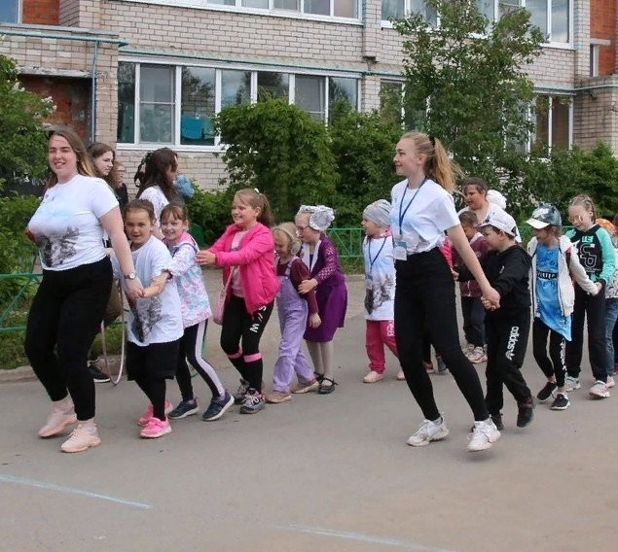
Чтобы устроить для местных ребятишек, которых здесь немало, настоящий праздник, работники Савинского дома культуры, библиотеки и волонтеры Победы приготовили для маленьких жителей деревни интересную программу. Дети играли в озорные игры, участвовали в спортивных эстафетах и увлеченно рисовали на асфальте цветными мелками.Стоит отметить, что савинский совет ветеранов известен огромным количеством добрых дел. И всегда, подчеркивает Тамила Кадыровна, рядом с ними оказываются те, кто также готов протянуть руку помощи. Вот и дальнейшая работа по художественной росписи была бы невозможна, не окажись рядом хороших людей. Ведь для того, чтобы продолжать творить, стены следовало подготовить – выровнять, покрасить. А практически все хозяева гаражей, за исключением одного пенсионера, не торопились это сделать. Тогда активистки савинской первички обратились к руководителю управления по социальным вопросам ПАО «Акрон» Максиму БОМБИНУ, который не остался равнодушным.
– Совет ветеранов попросил по-возможности оказать помощь и подготовить стены гаражей для дальнейшего нанесения рисунков. Руководство поддержало данное обращение. Мы привлекли специалистов из числа работников предприятия, которые оштукатурили стены, перенесли электрику. Рядом расположена детская площадка, за ее состоянием жители исправно следят. В настоящее время руководством «Акрона» рассматривается вопрос о том, чтобы помочь жильцам в обустройстве двора. Планируем установить новую беседку и ограждение детской площадки, чтобы сделать придомовую территорию еще более уютной и красивой, – рассказал Максим Бомбин.
Ранее, как отметила заместитель председателя совета ветеранов, на детской площадке по линии областной поддержки ТОС уже были установлены горка, качели, песочница, столик, лесенка для лазания. Накануне праздника ветераны и просто жильцы вышли на субботник, чтобы покрасить игровые элементы. Необходимый инвентарь и краску предоставил глава Савинского поселения Андрей Сысоев.
С новой беседкой, ограждением, которые здесь появятся, и, конечно, вдохновляющими настенными росписями двор у дома номер пять по улице Центральной вполне может претендовать на звание самого красивого. Документы на ежегодный районный конкурс жильцы уже подали. Пожелаем им удачи, а девочке Юлиане и ее родным – здоровья.

